**ЗАДАНИЕ 1.**

|  |  |  |  |
| --- | --- | --- | --- |
|  | |  | |
| **1.** | | | **2. «Юноша с рыбами».**  **Фреска с острова Фера**  **(Тира, Средиземноморье).**  **XVI век до н. э. Национальный археологический музей, Афины** | |
|  |  | | | |
| **3**. | **4**. Антон Горцевич. «Чудо-юдо рыба-кит». | | | |
|  |  | | | |
| **5**. | **6**. Чжу Миндэ (Китай). Первая треть XXI века | | | |

**ЗАДАНИЕ 2.**

|  |  |  |  |
| --- | --- | --- | --- |
|  |  |  |  |
| **1.** | **2.** | **3.** | **4.** |

|  |
| --- |
| **5.** |

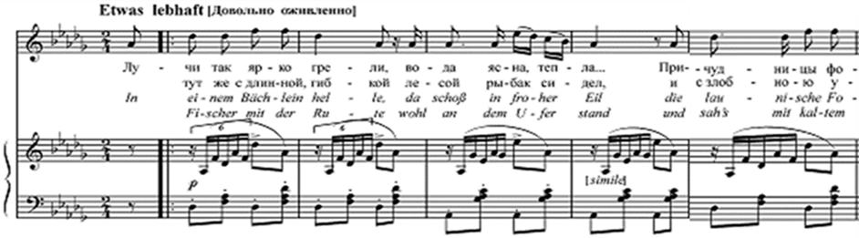

|  |
| --- |
| **6**. |

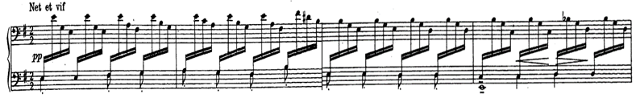

|  |
| --- |
| **7.** |

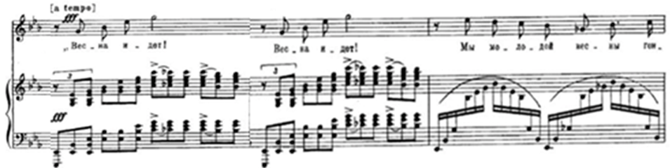

|  |
| --- |
| **8.** |

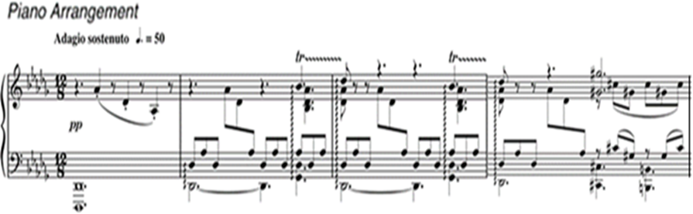

**ЗАДАНИЕ 3.**

|  |  |
| --- | --- |
|  |  |
| **1.** | **2.** |
|  |  |
| **3.** | **4.** |

**ЗАДАНИЕ 4.**

**1** 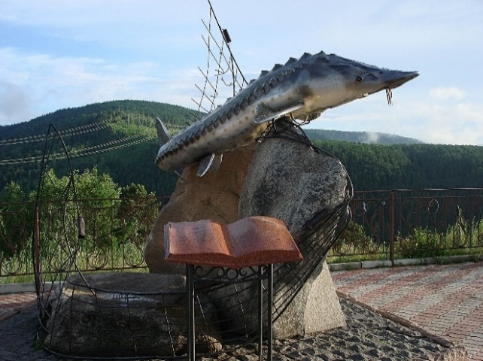 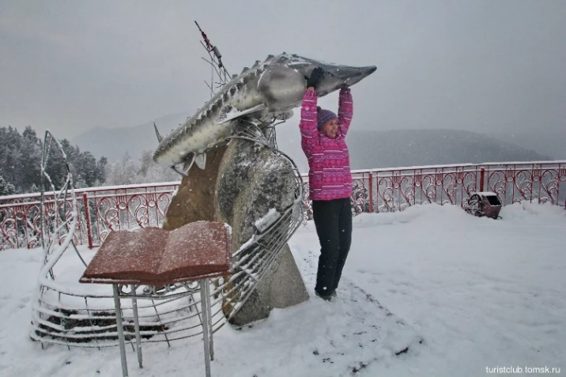

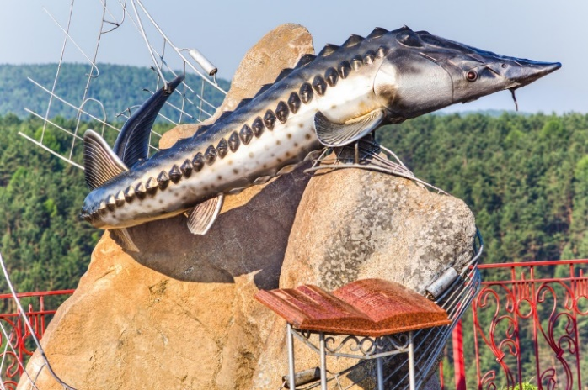 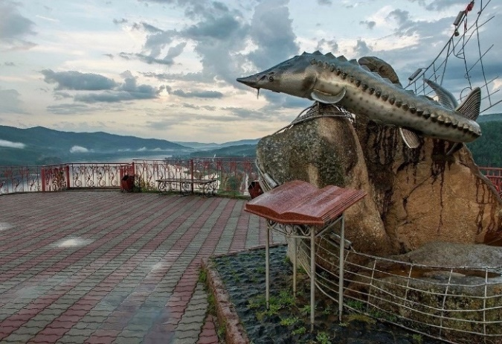

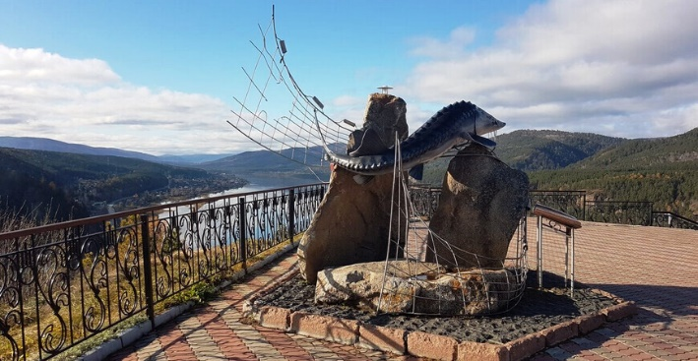 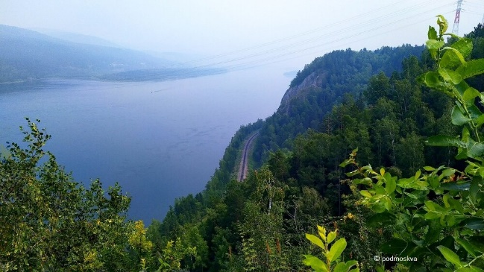

|  |  |  |
| --- | --- | --- |
|  |  |  |
| **2.** | **3.** | **4.** |

**2.** Малайзия. Кота-Кинабала. **3.** Портленд, штат Орегон, США. Скульптор Кит Джеллум. Лосось выполнен из бронзы и имеет длину 3,4 метра, находится над рестораном морепродуктов на Лососевой улице. **4.** Памятник китам в Сан Диего, Калифорния, США.

**ЗАДАНИЕ 5.**

|  |  |  |  |  |  |  |  |  |  |
| --- | --- | --- | --- | --- | --- | --- | --- | --- | --- |
|  |  | | | | | | |  | |
| **1.** | | **2.** | | | | | | **3.** | |
|  | | | | |  | | | | |
| **4. подсказка** | | | | | **5. фрагмент фасада** | | | | |
|  | | | | | | | | | |
| **6.** | | | | | | | | | |
| **7.** | | | | | | |  | | |
|  | | | |  | | | | |  | |
| **8.** | | | **9.** | | | | | | |
|  | | | | | | | | | |
| **10.** | | | | | | | | | |
|  | | | | | |  | | | |
| **11.** | | | | | | **12.** | | | |

**ЗАДАНИЕ 6.**

|  |  |  |  |  |  |  |
| --- | --- | --- | --- | --- | --- | --- |
|  | | | |  | | |
| 1. | | | | 2. | | |
|  | | |  | | | |
| 3. | | | 4. | | | |
|  |  | |  | | |  |
| **5.** | **6.** | | **7.** | | | **8.** |
|  | |  |  | |  | |
| 9. | | 10. | 11. | | 12. | |